МИНОБРНАУКИ РОССИИ

Федеральное государственное бюджетное образовательное учреждение высшего образования

НИЖЕГОРОДСКИЙ ГОСУДАРСТВЕННЫЙ ТЕХНИЧЕСКИЙ
УНИВЕРСИТЕТ им. Р.Е.АЛЕКСЕЕВА

Институт радиоэлектроники и информационных технологий
Кафедра информатики и систем управления

____________________Создание веб-сайта________________________
(наименование темы проекта или работы)

ПОЯСНИТЕЛЬНАЯ ЗАПИСКА
к отчету по лабораторной работе

по дисциплине
______________Информатика и компьютерные технологии____________
(наименование дисциплины)

РУКОВОДИТЕЛЬ:
________________ ____Шагалова П.А._ _
(подпись) (фамилия, и.,о.)

СТУДЕНТ:
________________ ____Аскеров Р. А.____
(подпись) (фамилия, и.,о.)

______________________
(шифр группы)

Работа защищена «___» ____________
С оценкой ________________________
Задание к выполнению лабораторной работы № 2

Задание на лабораторную работу:
Разработать веб-сайт с использованием технологий HTML/CSS и JavaScript.
Цель работы:
Научиться разрабатывать веб-сайты с использованием технологий HTML/CSS и JavaScript.
Ход работы:
- Создаем каталог с будущим веб-сайтом:
В папке CSS будут находиться файлы таблицы стилей, и таблицы стилей использованного фреймворка Bootstrap, в папке images хранятся все изображения использованные в верстке,в папке js файлы JavaScript, скрипты библиотеки Jquery и Bootstrap
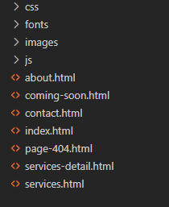
- Создаем файл index.html – здесь будет находиться главная страница сайта написанная на языке разметки HTML
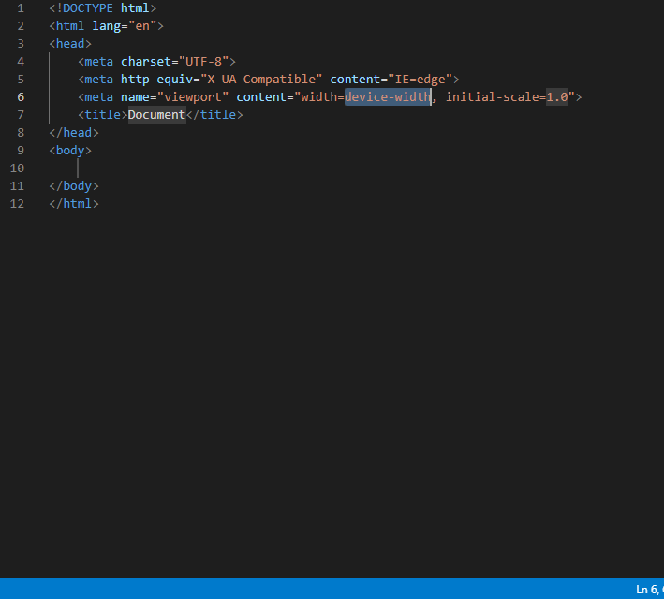
- Для ускорения разработки воспользуемся плагином для Vusial Studio Code – emmet и сформируем базовую структуру HTML документа
Здесь тег <html> обязательный тег, в <head> хранятся заголовочные файлы, мета-теги, и файлы подключения скриптов и стилей, в title находится название веб-странице во вкладке браузера, в body мы будем формировать содержимое нашей страницы.
- В верстке мы будем активно пользоваться CSS фреймворком Bootstrap, в частности, воспользуемся системой сеток из 12 колонок, и некоторые компоненты, а также js библиотекой Jquery , и анимациями встроенными способами в CSS(animation).
- Скачиваем фреймворк Bootstrap, Jquery и сохраняем в нашем каталоге
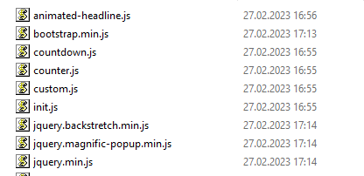
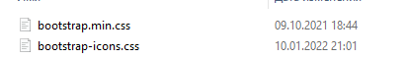
- Подключаем библиотеки к нашему документу,а также подключаем наши стили и скрипты

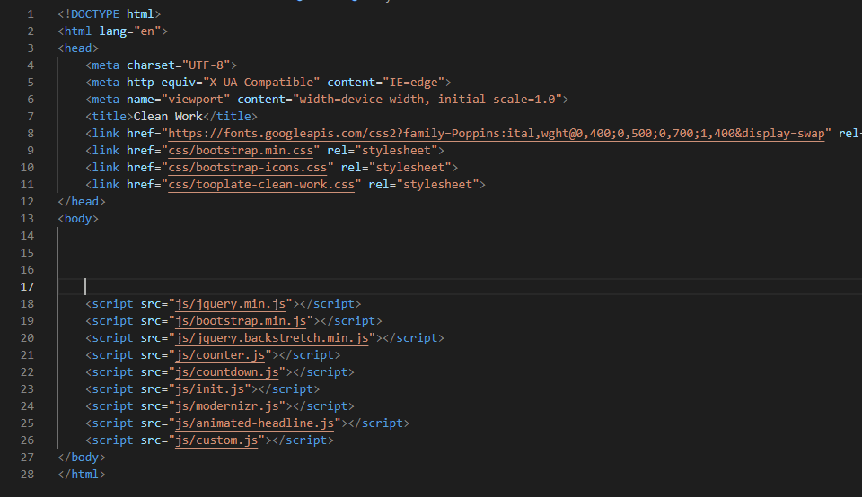
Скрипты мы подключаем в конце основного содержимого веб — документа, при загрузке веб документа скрипты загружаются после основного содержимого страницы, тем самым защищаем содержимое от блокировки при долгой загрузки скриптов, от чего увеличивается скорость загрузки.
- Верстаем содержимое веб-страницы, и аналогично верстаем другие страницы
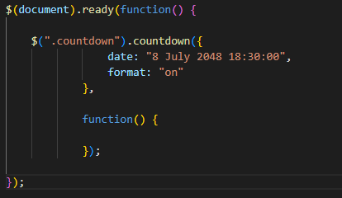
- JavaScript вызывающий обратный отсчет на странице coming-soon.html, из Jquery плагина countdown(сам плагин определен в countdown.js)
Вывод: Мы научились разрабатывать веб-сайты с использованием технологий HTML/CSS и JavaScript, а также познакомились с системой сеток Bootstrap и библиотекой Jquery.

